页面公共接口调用部分

目录
公共样式说明 1
公共js 1
下拉选择 2
地图展示 3
时间列表选择 3

公共样式说明
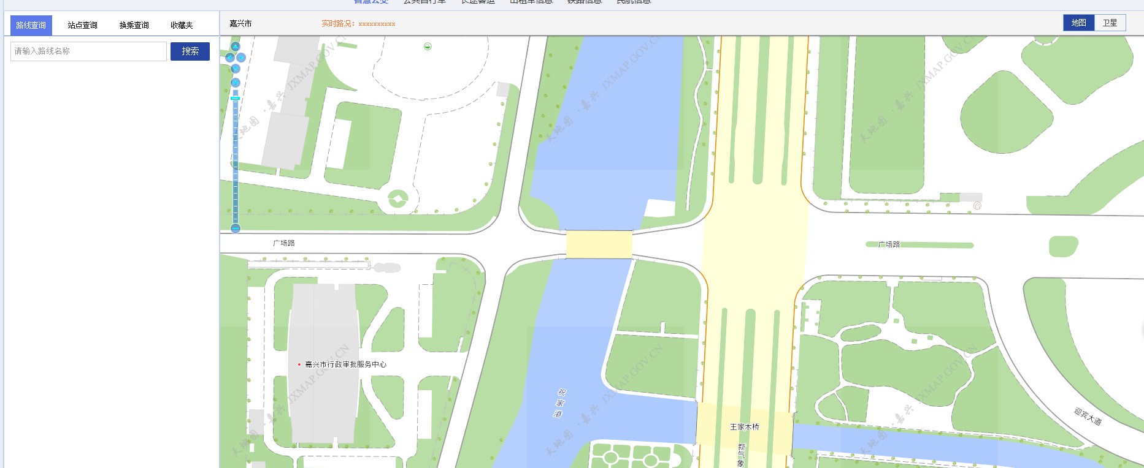
图1
1.图1左侧宽度350px.
2.图1左侧所搜框：
class="input_text5" onBlur="TextBlur(this)" onFocus="TextFocus(this)"

公共js
<script type="text/javascript" src="WebPage/js/XMap/jquery-1.10.2.min.js"/>
<script type="text/javascript" src="WebPage/js/common/Operation.js"/>
注意:1.这2个js文件放在所有js文件之前.注意顺序。
2.单个“$”用”$$”.
3. Operation.js 已经定义了var $$ = $.noConflict();其他文件中不用定义。

下拉选择
1.1正常下拉框
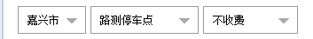
调用文件：
<link rel="stylesheet" type="text/css" href="WebPage/css/common/CRselectBox.css" />
<script type="text/javascript" src="WebPage/js/common/Operation.js"></script>
调用代码：
js：SelectOption("regionCode",75);
Html:
<div class="CRselectBox" id="regionCode">
<input type="hidden" value="1" class="abc" />
<input type="hidden" value="嘉兴市" class="abc_CRtext" />
<a class="CRselectValue">嘉兴市</a>
<ul class="CRselectBoxOptions">
<li class="CRselectBoxItem">
<a class="selected" rel="1">嘉兴市</a>
</li>
<li class="CRselectBoxItem">
<a rel="2">南湖区</a>
</li>
<li class="CRselectBoxItem">
<a rel="3">秀洲区</a>
</li>
</ul>
</div>
注意点:className不能改
1.2小型下拉框（与上面功能相同，样式不同）
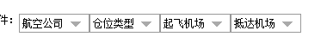
调用文件：
<link rel="stylesheet" type="text/css" href="WebPage/css/common/CRselectBox.css" />
<script type="text/javascript" src="WebPage/js/common/Operation.js"></script>
调用代码：
js：SelectOption_small ("regionCode",75);
Html:
<div class="CRselectBox_small" id="layout1_select01">
<input type="hidden" value="1" class="abc" />
<input type="hidden" value="航空公司" class="abc_CRtext_small" />
<a class="CRselectValue_small">航空公司</a>
<ul class="CRselectBoxOptions_small">
<li class="CRselectBoxItem_small">
<a class="selected_small" rel="1" title="航空公司">航空公司</a>
</li>
<li class="CRselectBoxItem_small">
<a rel="2" title="南方航空">南方航空</a>
</li>
<li class="CRselectBoxItem_small">
<a rel="3" title="上海航空">上海航空</a>
</li>
</ul>
</div>
注意点:className不能改

地图展示
调用文件：
<link rel="stylesheet" type="text/css" href="<%=basePath%>WebPage/css/common/map.css" />
<script type="text/javascript" src="<%=basePath%>WebPage/js/XMap/XMapHelper.js"/>
<script type="text/javascript" src="<%=basePath%>WebPage/js/XMap/XMap.js"/>
调用代码：
js：var map;
$$(document).ready(function() {
map=new XMap("simpleMap",1);
});
Html:
没有头部：<div id="simpleMap" class="simpleMap_notop" ></div>
有头部：<div id="simpleMap" class="simpleMap_top" ></div>
说明:头部：

时间列表选择
调用文件：
<script type="text/javascript" src="WebPage/js/common/Operation.js"></script>
调用代码：
Js:
点击某个时间的接口：function SelectOneTime(thisop,time){
SelectOneTimeByCSS(thisop);//点击的样式
//后面可随意编写
}
Html：<div id="TimeItem"></div>

热点
主要显示：交通运输 、餐饮、生活服务、休闲娱乐

